FESTA DO ACOLHIMENTO – 1.º ANO

MISSA DAS 10H30
30 DE OUTUBRO DE 2016
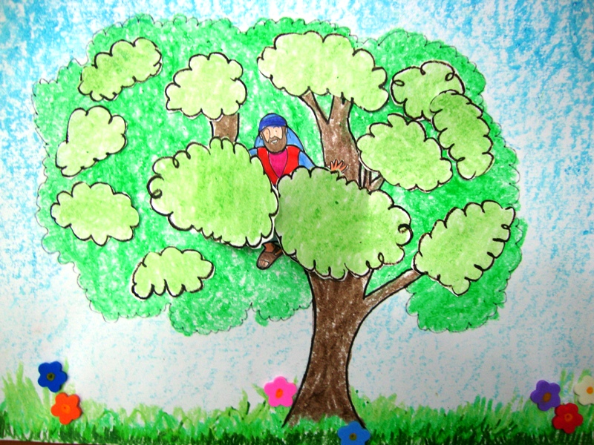

Zaqueu, desce depressa,
que Eu hoje devo ficar em tua casa!
(Lc 19,1-10)
Cântico de entrada

Saudação inicial e acolhimento

P. É com imensa alegria, que acolhemos hoje, e nesta Casa de Deus, os nossos mais pequeninos, os meninos do 1.º ano da Catequese, com os seus pais e catequistas. Tal como Zaqueu, eles são ainda de “baixa estatura” e, por isso, vou pedir que todos se sentem.
(Todos se sentam)
E, agora, vou chamar, um grupo de cada vez. Levantem-se os meninos do grupo das catequistas Dina Cláudia e Cristina Vale.

Queridos meninos e meninas: não vos importeis de serdes ainda muito pequeninos. Para Jesus, todos somos importantes. O tamanho não conta! O mais importante é que queirais mesmo ver quem é Jesus! Dizei-nos: quereis que os vossos pais, avós, padrinhos, catequistas, com o senhor padre, vos ajudem a ver quem é Jesus?

14 Crianças do grupo A – Cláudia e Cristina: Sim, queremos!

P. Podeis sentar-vos. Levantem-se agora os meninos do grupo das catequistas Vânia e Olívia Clea.
Queridos meninos e meninas: não vos envergonheis nem fiqueis em casa. Tende a coragem de sair de casa, para ver quem é Jesus. Procurai-O sempre, com grande energia e alegria. Dizei-nos: quereis procurar Jesus, para O encontrar, aqui, na Sua Casa, na Sua Palavra, na Catequese e na celebração da Eucaristia?
16 Crianças do grupo B - Vânia Patrícia e Olívia: Sim, queremos.

P. Podeis sentar-vos. Levantem-se agora os meninos do grupo dos catequistas Helena Sousa e António Joaquim (Toni).
Queridos meninos e meninas: à vossa volta, haverá sempre alguém que murmura, que comenta, que critica, por virdes à procura de Jesus, na Catequese. Dizei-nos: quereis fechar os ouvidos a tudo isso e dar atenção só a Jesus, que vos chama a recebê-l’O com alegria?

22 Crianças do grupo C - Helena Sousa e Toni: Sim, queremos.

P. Podeis sentar-vos. Levantem-se agora os meninos do grupo da catequista Joana Durão.
Queridos meninos e meninas: Jesus conhece-vos pelo nome. No meio da multidão, Ele chama-vos pelo nome. Quereis responder, com alegria, ao Seu convite, vindo sempre à Catequese?

26 Crianças do grupo D - Joana Durão: Sim, queremos.

P. Podeis sentar-vos. Levantem-se agora os meninos do grupo das catequistas Conceição Antunes e Marina.
Queridos meninos e meninas: Jesus está sempre à vossa procura, como um Pastor à procura da ovelha perdida. Dizei-nos: quereis deixar-vos olhar e abraçar por Jesus, que veio procurar e salvar o que estava perdido?

23 Crianças do grupo E – Conceição e Marina: Sim, queremos.

P. Podeis sentar-vos. E vós, caríssimos pais, que sois os primeiros e insubstituíveis educadores da fé dos vossos filhos, dizei-nos: quereis viver com os vossos filhos a alegria da descoberta e do encontro com Cristo?

Pais: Sim, queremos.

P. Podeis sentar-vos. E vós, queridos catequistas, colaboradores da Igreja, junto dos pais, na missão profética do anúncio feliz do Evangelho, dizei-nos: quereis ser, para estas crianças e pais, guias e servidores da alegria do Evangelho?

Catequistas: Sim, queremos.

P. Com este compromisso, seremos renovados, “com Maria, nas fontes da alegria” das quais brota o encontro com Cristo. Por isso, cantemos…
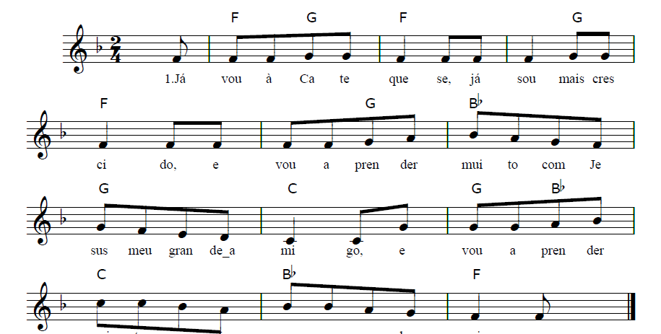

Oração coleta (a partir dos conteúdos da 2.ª leitura deste domingo)

P. Senhor, nosso Deus, tornai dignos do Vosso chamamento amoroso, estes pequeninos que hoje acolheis, com ternura, bem como os seus pais e catequistas e eu próprio, a quem os confiastes, para crescerem, em estatura, em sabedoria e em graça. Pelo Vosso poder, de todos Vos compadecei! Fazei que levemos a peito os bons propósitos e assim se confirme o trabalho da nossa fé, para glória de Jesus Cristo, Senhor nosso, e Deus convosco, na unidade do Espírito Santo.
R. Ámen.

LITURGIA DA PALAVRA

1.ª leitura (abreviada)
Leitura do Livro da Sabedoria

Diante de Vós, Senhor,
o mundo inteiro é como um grão de areia na balança,
como a gota de orvalho, que de manhã cai sobre a terra.
De todos Vos compadeceis, porque sois todo-poderoso
e não olhais para os seus pecados,
para que se arrependam.
A todos perdoais, porque tudo é vosso,
ó Senhor, que amais a vida.

Palavra do Senhor.
R. Graças a Deus.
Salmo responsorial
Refrão: Louvarei para sempre o vosso nome, Senhor, meu Deus e meu Rei!
(só a 2.ª estrofe)

O Senhor é clemente e compassivo, paciente e cheio de bondade. O Senhor é bom para com todos e a sua misericórdia se estende a todas as criaturas. Refrão

Omitir 2.ª leitura (conteúdo incluído na oração coleta).

Aclamação ao Evangelho: Aleluia…

Proclamação do Evangelho (Lc 19,1-10)

Homilia - tópicos

1- Bonita esta história de Zaqueu. De algum modo, todos vós sois como Zaqueu: de pequenina estatura! E todos vós vindes aqui, porque quereis o mesmo que Zaqueu: ver quem é Jesus. Não quereis apenas conhecer Jesus, de passagem, de vista… Mas quereis conhecê-l’O por dentro… de perto.

2- E Jesus recebe-vos bem, recebe-vos com alegria. No meio de uma multidão, Ele conhece o nome de cada um e chama a cada um pelo nome! Quando vós O procurais ver, já antes Ele olhou para cada um de vós. Jesus acolhe, mesmo aqueles que todos rejeitam. Jesus acolhe, com especial ternura, os mais pequeninos. E diz a cada um de vós: “N…, hoje quero ficar em tua casa”.
3- E vós sois chamados a acolher Jesus, como Zaqueu. Com alegria, com prontidão, com generosidade. Sem vergonha, sem medo. Quando rezais em casa, quando vindes à Igreja, quando estais na catequese, estais a receber Jesus em vossa casa, no vosso coração. E Jesus merece ser bem recebido. Ele sempre recebia bem as crianças, mesmo quando outros as queriam pôr de lado.

4- Queridos meninos e meninas: para ver Jesus, Zaqueu teve de subir a uma árvore. Hoje vamos entregar-vos, no momento da Comunhão, uma pequenina medalha, que tem gravada uma “árvore”, para que vos recordeis sempre que Jesus vos olha e vos acolhe com amor. Nunca vos canseis de “subir” a esta árvore, isto é, de vir a esta casa, a este templo, para o encontro com Jesus, vosso amigo. E quando chegardes a casa, a surpresa de cada encontro encha de alegria a vossa casa e torne o vosso domingo, «o dia do Senhor».

Credo
P. Credes em Deus Pai, que amou de tal modo o mundo, que lhe deu o Seu Filho Unigénito, compadecendo-Se assim de todos os Seus filhos?
R: Sim, creio!
P. Credes em Jesus Cristo, o Filho do Homem, rosto da misericórdia do Pai, que veio procurar e salvar o que estava perdido? R: Sim, creio!
P. Credes no Espírito Santo, Senhor que dá a Vida e está presente em todas as coisas, para que possam existir e subsistir? R: Sim, creio!
P. Credes na Igreja, a Casa paterna, chamada a acolher todos os filhos de Deus, com a sua vida fatigante? R: Sim, creio!
P. Credes na ressurreição e na vida eterna, no encontro definitivo da vossa vida com o Senhor? R: Sim, creio!
Oração dos fiéis

P. Ao Senhor, que nos acolhe, que nos olha e escuta, confiemos as nossas preces:

- Por toda a Igreja: para que, à sombra da árvore da Cruz, acolha todos os que procuram ver quem é Jesus. Oremos, irmãos.
- Pelos que governam: para que ajudem os mais pequeninos a subir na árvore da vida. Oremos, irmãos.
- Pelas crianças do 1.º ano: para que encontrem na família, na catequese e na paróquia, quem as ajude a conhecer e a amar Jesus. Oremos, irmãos.
- Por todos nós: para que não tenhamos medo nem vergonha de procurar Jesus e de O deixar entrar em nossa casa. Oremos, irmãos.

P. Deus de bondade, que, de todos Vos compadeceis, porque sois omnipotente e não olhais aos nossos pecados, concedei-nos o que nem sequer ousamos pedir.

LITURGIA EUCARÍSTICA

Apresentação dos dons e cântico de ofertório
Prefácio, Santo e Oração Eucarística da Missa com Crianças III (Missal, 1336)
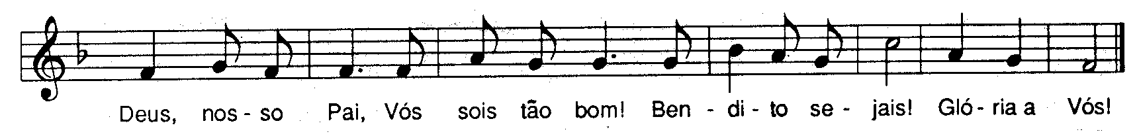
Aclamações intercalares depois da consagração (cf. folheto próprio)

RITOS DA COMUNHÃO
Pai-Nosso
Embolismo
Rito da Paz
Distribuição da Comunhão

Monição

ENTREGA DA MEDALHA COM A ÁRVORE GRAVADA

Enquanto se distribui a Comunhão, às crianças do 1.º ano será entregue uma medalha, onde está gravada a árvore de Zaqueu. Antes porém, pode-se fazer esta monição, que pode ser intercalada por um cântico.

Cântico durante a Comunhão e entrega da medalha com a árvore:
Salve, ó Cruz, ó árvore da vida, onde por Cristo, a morte foi vencida! (ou outro)

- Toda a árvore tem as suas raízes na terra, mas o seu tronco, ramos e copa, estão voltados para o céu. Por isso, a árvore vem lembrar-nos a união entre a terra e o céu, entre Deus e o homem.

- Esta árvore lembra-nos, desde logo, a árvore do Paraíso, a árvore da vida (Gn 2,9), símbolo da vida imortal e da presença de Deus. O nosso Deus é um Deus “que ama a vida” (Sb 11,26 – cf. 1.ª leitura).

- Esta árvore lembra-nos a árvore da ciência do bem e do mal (Gn 2,9), que simboliza a nossa consciência e o dever de escolher sempre o bem e a vida e não o mal e a morte (Gn 2,17).

Cântico

- Esta árvore recorda-nos a Cruz, verdadeira árvore da Vida, onde o Salvador foi suspenso. Nós somos os mais belos frutos dessa árvore.

- Esta árvore lembra-nos que aqueles que bebem nas fontes da Palavra, da Oração e dos Sacramentos, dão fruto a seu tempo (Salmo 1,3). Toda a árvore se conhece pelos seus frutos (Lc 6,44).

- Esta árvore é imagem da Igreja, porque o Reino de Deus é semelhante a um grão de mostarda, que se torna árvore frondosa, onde os passarinhos poisam, se abrigam em seus ramos e levantam voo (cf. Lc 13,19).

Cântico

- A árvore cresce com os anos, floresce, dá frutos e, geralmente, morre no fim da vida, tornando-se dom à terra que a gerou e alimentou. E por isso ela é o símbolo da nossa vida, que deve dar frutos para a vida eterna.

- Esta árvore é a árvore de Zaqueu. E Zaqueu, no sicómoro, é o fruto novo da nova estação (Santo Ambrósio). Ela é o símbolo de todos os procuram ver quem é Jesus! Nestas crianças está a promessa de uma nova geração, de uma nova estação, de uma nova vida, que deve dar muito fruto (Jo 15,8).

Cântico
Oração pós-comunhão

RITOS FINAIS

Oração de bênção sobre o 1.º ano

Diácono: Os pais, catequistas e meninos do 1.º ano inclinam-se para a bênção. Todos responderemos, no final de uma única invocação «Ámen».

P. Humildemente Vos pedimos, Senhor: receba o Vosso povo os frutos da bênção celeste, para que, livre de todo o mal, possa alcançar os bens que deseja. Por Cristo, Nosso Senhor.
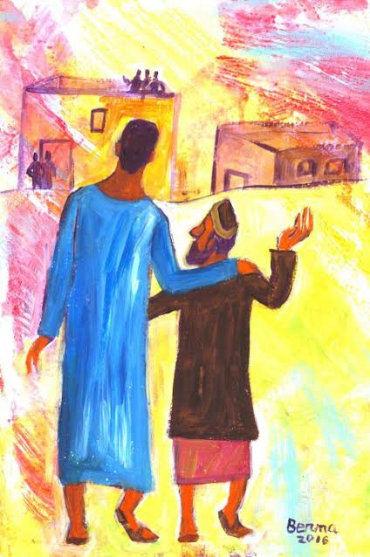
R. Ámen.

Bênção

P. Abençoe-vos Deus todo-poderoso,
Pai, Filho + e Espírito Santo.
R. Ámen.

Despedida

Cântico final

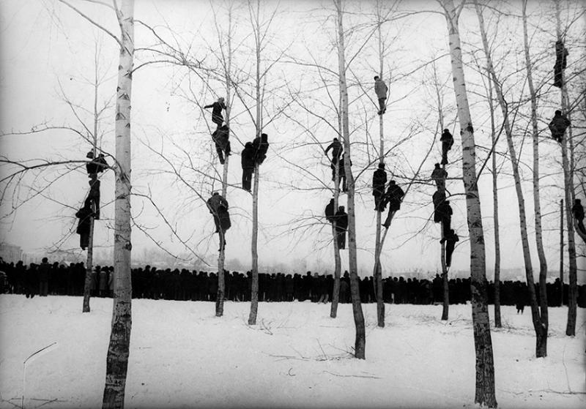

Zaqueu, no sicómoro,
é o fruto novo da nova estação!
Santo Ambrósio de Milão

